¿Por qué el derecho humano al agua no se puede ejercer en Chile?
16.04.2021
Por Amaya Álvez Marín y Rodrigo Castillo Jofré
TEMAS: Agua, CIPER/Académico, Código de Aguas, CRHIAM, Derechos Humanos, Nueva Constitución

Índice
- INICIO
- EL AGUA EN LA CONSTITUCIÓN DE 1980
- EL ROL DEL CÓDIGO DE AGUAS
- ¿ES POSIBLE CONCILIAR LAS TENSIONES ENTRE EL DERECHO HUMANO AL AGUA Y EL MERCADO?
- DESAFÍOS PARA CONSAGRAR EL DERECHO HUMANO AL AGUA EN LA NUEVA CONSTITUCIÓN
- NOTAS Y REFERENCIAS


En dos fallos recientes, la Corte Suprema reconoció el derecho humano al agua de dos comunidades. Diez años antes, el Estado chileno se comprometió a garantizarlo. Pero en términos prácticos las personas no pueden exigirlo, ¿por qué? Esta columna analiza en detalle las barreras del modelo y los cambios que deben promoverse para garantizar el ejercicio del derecho y el acceso a este recurso. “El proceso constituyente será un espacio para abordar, por una parte, la noción de agua como derecho humano y el tratamiento que el modelo de mercado hace del agua”, plantean la autora y el autor.
Esta columna es resultado de la investigación realizada en el marco del proyecto ANID/Fondap 15130015 Centro de Recursos Hídricos para la Agricultura y la Minería (CRHIAM).
Transparencia: La autora Amaya Álvez Marín declara que actualmente es candidata a las elecciones de Convencionales Constituyentes en el Distrito 20 por la lista Apruebo Dignidad. El autor no trabaja, comparte o recibe financiamiento de ninguna compañía u organización que pudiera beneficiarse de este artículo.

Se ha dicho que los próximos conflictos bélicos serán por el agua. La ONU-Water señaló en 2020 que, si la situación no cambia, el mundo podría enfrentarse a un déficit hídrico global de 40% en 2030. A la inclusión del problema hídrico como parte de los objetivos de organismos internacionales^{[1]}, se suma la creciente presión de organizaciones sociales, ambientales, de pueblos originarios y otros grupos, por el aseguramiento en el acceso al agua en calidad y cantidad. En el caso de Chile, la escasez, problemas de gestión y conflictividad en torno al uso de las aguas se explica por factores climáticos, pero también por problemas económicos y políticos en la toma de decisiones. Ello se expresa en un modelo de privatización y énfasis en el uso extractivo, conocido como “mercado de aguas” (Budds, 2018).
Este modelo, sin embargo, ha comenzado a ser cuestionado. De ello dan cuenta dos pronunciamientos recientes de la Corte Suprema. En el primero, de enero de 2021 (CS rol 72.198-2020), el máximo tribunal reconoció el derecho humano al agua alegado por vecinos de la comunidad de El Melón[2], ordenando una serie de medidas al municipio para el aseguramiento de este derecho. Lo relevante de este pronunciamiento, reiterado en marzo de 2021 respecto de otra comunidad, (Petorca, CS rol 131.140-2020), es la aplicación del estándar internacional en materia de derecho humano al agua. Así, se visibiliza la contradicción con el tratamiento del agua como mercancía y su gestión a través un mercado^{[3]}, implícito en la actual Constitución.
En el marco de estos vacíos y la tensión constatada, el proceso constituyente será un espacio para abordar, por una parte, la noción de agua como derecho humano. Es decir, el aseguramiento del acceso a este recurso para todas las personas. Tan relevante como lo anterior, se podrá discutir el tratamiento que el modelo de mercado hace del agua y la asimilación de los derechos de aprovechamiento que actualmente se protegen bajo el título del derecho de propiedad, una demanda cada vez más presente. Aun cuando estos temas no pueden ser resueltos por completo en una norma general como la Constitución, ésta sí puede sentar las bases para habilitar futuras reformas^{[5]}.
Para contribuir a esa discusión, esta columna propone una serie de modificaciones constitucionales para pasar de un modelo que considera a las aguas solamente en su fase extractiva y las garantiza mediante la propiedad privada, a una perspectiva donde este recurso es reconocido como un derecho humano. Antes de explicitar las propuestas, haremos una revisión de la historia legal y legislativa del derecho al agua en Chile.
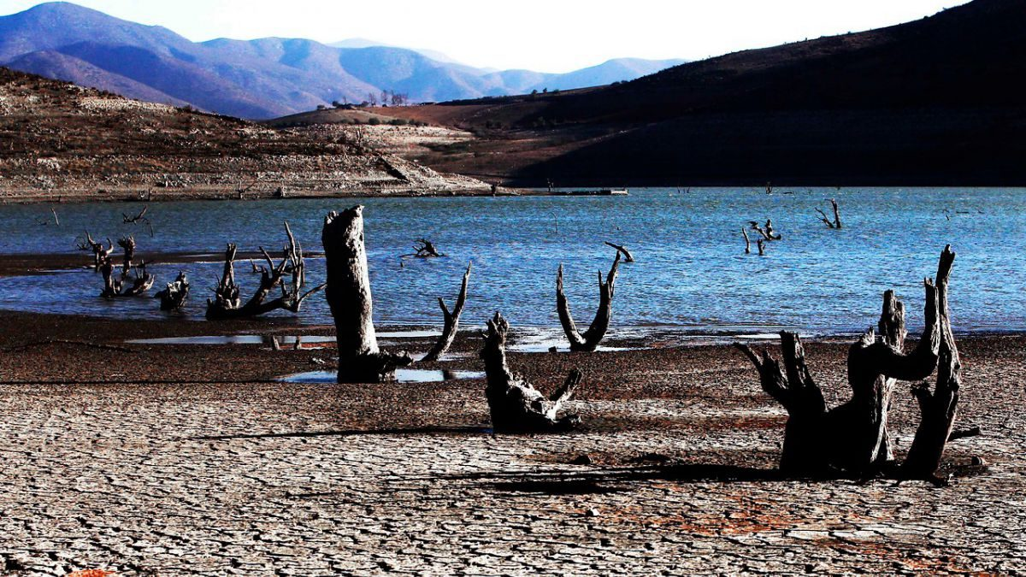

EL AGUA EN LA CONSTITUCIÓN DE 1980
En la actual Constitución, el modelo consagrado para la regulación de las aguas es un “Mercado Medioambiental”. En esta lógica, las herramientas para regular todos los problemas asociados al ambiente son el derecho a la propiedad privada, la libre apropiabilidad y la libertad de empresa como sustento normativo de la extracción de recursos. En el caso específico del agua, la consagración de esta visión pasa específicamente por el inciso final del artículo 19 numeral 24 (relativo a la propiedad privada) que consagra constitucionalmente “los derechos de los particulares sobre las aguas, reconocidos o constituidos en conformidad a la ley, otorgarán a sus titulares la propiedad sobre ellos.”
Aquí la crítica al modelo y su concepción se genera porque es en el mercado donde las desigualdades de dinero, como las de propiedad, quedan de manifiesto. Así las cosas, esta condición de un bien con valoración puramente patrimonial afectaría la posibilidad de exigir jurídicamente un bien indispensable para la vida, salud y subsistencia humana como es el agua. Los recientes fallos de la Corte Suprema son un giro hacia una perspectiva de derechos humanos, pero su efecto se circunscribe a los casos analizados.
El contenido de esta disposición constitucional no ha estado exento de controversia en las últimas décadas. De hecho, desde 2008 han sido presentados en el Congreso Nacional 14 proyectos de ley para reformar la Constitución en materia de aguas, incorporando aspectos tan diversos como el derecho humano al agua, la declaración como bien nacional de uso público, las referencias expresas a la participación y gestión integrada en materia de aguas, entre otros. Sin embargo, ninguno de estos proyectos ha logrado pasar del primer trámite constitucional. El caso más reciente es del 7 de enero de 2020, cuando el Senado rechazó avanzar en la aprobación de un conjunto de proyectos refundidos para transformar el agua en un bien público. Entre los temas más controversiales de esta iniciativa, tratados en una columna anterior, se sindica la declaratoria de utilidad pública de los derechos ya constituidos sobre las aguas, que permitiría la eventual expropiación de los mismos para que a su vez se habiliten modificaciones en su régimen de administración^{[6]}.

EL ROL DEL CÓDIGO DE AGUAS
El modo de implementar el mercado de las aguas a nivel legal fue mediante la dictación de un nuevo Código de Aguas en 1981. Este Código buscaba revertir lo ejecutado mediante la Reforma Agraria en la década de 1960, en la que se estableció[7] un control público sobre los recursos hídricos, y mecanismos de gestión acorde a dicha reforma (Castillo, 2017). La nueva codificación fue anunciada como una búsqueda de mayor certeza sobre los derechos de propiedad sobre las aguas, buscando además elevar el valor de los usos de aguas a través del actuar del mercado. Entre sus principales características está el que, por primera vez, se separan los derechos de propiedad individual sobre las aguas de los derechos sobre la tierra; y se eliminan criterios de priorización en la asignación de recursos, aplicando a fuentes naturales de agua mecanismos de gestión privada a cargo de organizaciones de usuarios (conocidas como Juntas de Vigilancia). Esta regulación, salvo pequeñas excepciones, es impuesta de manera uniforme sin atender particularidades geográficas, ambientales, sociales y/o culturales propias de la diversidad territorial de Chile[8].
Los mecanismos de asignación de aguas asociados al mercado, instaurados en el Código de Aguas de 1981, no han sido capaces de enfrentar conflictos asociados a su uso. Por el contrario, han promovido la concentración de las aguas en favor de interés económico-extractivos asociados a las principales actividades según cada zona del país (minería en el norte, agricultura en el centro, hidroelectricidad en el sur). Además, han provocado una serie de disputas en el ámbito administrativo y legal entre usuarios, en varias de las cuales están comprometidos aspectos vinculados al derecho humano al agua y al saneamiento (Rivera et al, 2016).
Las respuestas a esta situación por la vía legislativa han encontrado también una serie de dificultades político-jurídicas, con pequeños avances en reformar el Código de Aguas, lo que a la luz de los resultados, han sido insuficientes para responder a la realidad hídrica y ambiental.^{[9]} Actualmente, por ejemplo, existe otra reforma en tramitación, que cumple 10 años en el Congreso^{[10]}. Ella aborda temáticas como la prelación de usos, la caducidad de los nuevos derechos de agua constituidos (actualmente a perpetuidad), y el fortalecimiento de las facultades de la administración para redistribución de las aguas con fines de sustentabilidad. Algunos aspectos de la discusión que han dilatado, de manera excesiva, el debate en torno al proyecto dice relación con temas de constitucionalidad y el alcance con que se interpreta la protección y contenido de los derechos de aprovechamiento privados. Esta es una oportunidad más en que queda de manifiesto la tensión entre considerar al agua un elemento esencial garantizado como derecho humano, y/o una mercancía que debe ser protegida con la propiedad privada en un mercado.


¿ES POSIBLE CONCILIAR LAS TENSIONES ENTRE EL DERECHO HUMANO AL AGUA Y EL MERCADO?
El agua como derecho humano es tratado en el derecho internacional desde hace dos décadas[11]. Y tiene una definición muy concreta en términos de cantidad y calidad. Es decir, las personas deben acceder a 50-100 litros de agua diaria; la fuente de agua debe situarse a no más mil metros del hogar; el tiempo necesario para obtener la entrega de agua no debe exceder 30 minutos y el coste del agua no debe ser superior al 3% de los ingresos familiares.^{[12]}
El 28 de julio de 2010, la Asamblea General de Naciones Unidas aprobó la resolución A/RES/64/292, para incorporar el Derecho Humano al Agua, instancia en la que el Estado de Chile votó favorablemente. En este instrumento: “se reconoce que el derecho al agua potable y el saneamiento es un derecho humano esencial para el pleno disfrute de la vida y de todos los derechos humanos”. Mediante esta interpretación se establece el derecho humano al agua como condición previa para la realización de otros derechos humanos.
La actual situación global que vivimos a raíz de la emergencia sanitaria por el Covid 19, muestra que el agua es una herramienta fundamental para el combate de la pandemia. Las autoridades de salud en todo el mundo han planteado que el lavado frecuente de manos y otras medidas de higiene forman parte de las principales acciones para evitar la propagación del virus. Entonces, además de los diferentes roles que cumple el agua para la subsistencia humana, este tipo de factores refuerza al derecho humano al agua como condición de ejercicio de otros derechos fundamentales, en una relación de interdependencia. Ello quiere decir que no es posible el cumplimiento de estándares del derecho a la salud, a la integridad física, a la alimentación, sin asegurar estas condiciones de acceso al agua, menos aún en un contexto en que la pandemia, y sus efectos restrictivos en la ejecución de políticas públicas, agudizan aún más la crisis del agua en territorios con problemas de acceso (Álvez & Castillo, 2021).

DESAFÍOS PARA CONSAGRAR EL DERECHO HUMANO AL AGUA EN LA NUEVA CONSTITUCIÓN
En el caso chileno, la aplicación del estándar que otorga el derecho humano al agua choca actualmente a lo menos con tres problemas necesarios de abordar:
- La rigidez normativa en torno al régimen actual de derechos de agua. Esta rigidez dificulta en algunos casos el accionar de organismos públicos para asegurar el acceso al agua con fines de consumo y subsistencia, en especial cuando los titulares de derechos hacen un uso intensivo del agua para fines extractivos. Un claro ejemplo son los casos ya citados de las comunidades de El Melón y Petorca, donde, por sobre sus derechos al agua y al saneamiento, priman los derechos de la agricultura a gran escala y las actividades mineras. A la luz de esta realidad, no son suficientes los mecanismos de reserva que actualmente contempla la legislación de aguas, pensada más en derechos de agua aún no constituidos, que en la situación de aquellos cauces ya otorgados (y sobre otorgados) a titulares privados.
- La falta de delimitación de atribuciones claras entre los diferentes niveles y organismos del Estado en materia de aseguramiento del derecho humano al agua. Esto difumina las responsabilidades y su eventual exigibilidad por parte de las comunidades privadas de este derecho arbitrariamente.
- La ausencia de organismos de gestión integrada de aguas que permitan constituir un espacio de deliberación y consenso entre el Estado y los diferentes usuarios de agua de una cuenca. En este caso, nos referimos no sólo a aquellos que tengan derechos de aprovechamiento constituidos, sino a todos quienes tienen intereses en su gestión, incluidas, por cierto, las comunidades afectadas en el acceso al derecho humano al agua.
La norma actual sobre agua en la Constitución es obsoleta. El nuevo estatuto constitucional del agua debe trabajar, además, con información exacta respecto de los derechos de aprovechamiento de aguas otorgados y la existencia de agua en los diversos caudales superficiales y subterráneos. Por básico que parezca esta información actualizada y fidedigna no está disponible en Chile. La realidad actual, es la primacía de intereses económicos por sobre aseguramiento del derecho humano al agua y saneamiento para las personas.

NOTAS Y REFERENCIAS
^{[1]} Nº6 de los Objetivos de Desarrollo Sostenible en torno al acceso al agua potable y saneamiento
[2] Comuna de Nogales
^{[3]} Al respecto, resultan relevantes los recientes fallos en los casos: CS 72.198-2020, del 18 de enero de 2021 y CS 131.190-2020, del 23 de marzo de 2021.
^{[4]}Ver el siguiente enlace.
^{[5]}Ver el siguiente enlace.
^{[6]}Ver el siguiente enlace.
[7] A través de la dictación de un Código de Aguas en 1967
[8] Con ello se afecta especialmente a aquellos grupos con concepciones diversas de la relación y trato de las aguas, como los Pueblos Originarios (Álvez, 2016).
^{[9]} Así, una reforma del año 2005 instauró mecanismos como las patentes por no uso de aguas, que no ha tenido todo el éxito esperado en controlar la especulación sobre los derechos de aguas, y una posterior reforma de 2018 en materia de fiscalización, fue objeto de diversos “recortes” en su contenido tras pasar por el Tribunal Constitucional, que declaró contrarias a la Constitución del 80 varias de sus disposiciones.
^{[10]} Contenida en el boletín 7543-12, en su segundo trámite constitucional en el Senado
[11] La Observación General N° 15 (2003) al Pacto Internacional de Derechos Económicos, Sociales y Culturales (PIDESC, de 1966) aborda el agua como un derecho humano. Allí se define como: “El derecho de todos a disponer de agua suficiente, salubre, aceptable, accesible y asequible para el uso personal y doméstico”.
^{[12]} Ver el siguiente enlace.
Este artículo es parte del proyecto CIPER/Académico, una iniciativa de CIPER que busca ser un puente entre la academia y el debate público, cumpliendo con uno de los objetivos fundacionales que inspiran a nuestro medio.
CIPER/Académico es un espacio abierto a toda aquella investigación académica nacional e internacional que busca enriquecer la discusión sobre la realidad social y económica.
Hasta el momento, CIPER Académico recibe aportes de seis centros de estudios: el Centro de Estudios de Conflicto y Cohesión Social (COES), el Centro de Estudios Interculturales e Indígenas (CIIR), el Centro de Investigación en Comunicación, Literatura y Observación Social (CICLOS) de la Universidad Diego Portales, el Núcleo Milenio Autoridad y Asimetrías de Poder (NUMAAP), el Centro de Recursos Hídricos para la Agricultura y la Minería (CRHIAM) y el Instituto Milenio para la Investigación en Depresión y Personalidad (MIDAP). Estos aportes no condicionan la libertad editorial de CIPER.
https://www.ciperchile.cl/2021/04/16/por-que-el-derecho-humano-al-agua-no-se-puede-ejercer-en-chile/

